ПРАКТИЧНІ РОБОТИ
НА ЕКОЛОГІЧНУ ТЕМАТИКУ
Практична робота
Введення, редагування та форматування табличних даних.
Мета: формування практичних навичок створення, редагування та форматування електронних таблиць.
ХІД РОБОТИ
- Увімкніть ваш ПК, завантажте табличний процесор Excel.
- Для заданої таблиці (табл. 1), створіть електронну таблицю, відредагуйте й відформатуйте її.
Таблиця 1 Шумові характеристики деяких джерел шуму
Джерело шуму | Відстань до джерела, м | Рівень звукового тиску, дБ
Шелест листя, тихий шепіт | 1 | 10—15
Цокання будильника | 1 | 30
Струміння води з крана | 1 | 40—45
Друкарська машинка | 1 | 50
Телевізор | 4 | 80—95
Вантажівка, що їде вулицею | 7 | 90—95
Крик підлітка | 1 | 100—105
Відбійний молоток | 1 | 110—120
Двигун гелікоптера | 10 | 110
Постріл з гармати, старт ракети | 100 | 120—150
- Переконайтеся, що в таблиці немає помилок.
- Внесіть до створеної таблиці такий рядок:
Реактивний двигун | 10 | 130
5.Замість «Постріл з гармати, старт ракети» внесіть «Постріл з гармати, старт космічної ракети».
- Покажіть таблицю вчителю, збережіть її в файлі Shym.xls.
- Закрийте вікно табличного процесора Excel.
- З дозволу вчителя вимкніть комп'ютер.

Практична робота
Опрацювання табличної інформації
за допомогою вбудованих функцій та операцій ЕТ.
Мета: формування практичних навичок створення, редагування електронних таблиць і виконання в них математичних та статистичних операцій.
ХІД РОБОТИ
- Увімкніть ваш ПК, завантажте табличний процесор Excel.
- Для таблиць, які наведені нижче, створіть електронні таблиці, виконайте їх редагування і, використовуючи майстер функцій (а саме математичні та статистичні функції), заповніть порожні комірки таблиць. Таблицю 2 розмістити на аркуші 1.
Таблиця 2 Маса деяких органів дорослої людини
Назва органу | Відносна маса органу,  відсоток до маси тіла | Маса людини, кг
 |  | 65 | 75 | 90
Мускулатура | 44
Скелет | 17
Шкіра | 18
Головний мозок | 2,2
Серце | 0,5
Очі | 0,02
Легені | 1,5
Печінка | 2,8
Нирки | 0,5
Кров | 7
Таблиця 3 Хімічний склад тіла людини
Маса людини, кг | 12 | 40 | 55 | 70
Вода (60%)
Білки (19 %)
Жири (17%)
Вуглеводи (1 %)
Зола (3 %)
Таблицю 3 розмістити на аркуші 2. Таблицю 4 розмістіть на аркуші 3.
Таблиця 4 Тривалість життя тварин
Тварина | Тривалість життя, роки
Щуки | 300
Сардини | 100
Лящі | 95
Коропи | 150
Середня тривалість життя риб
Черепахи | 175
Жаби | 16
Змії | 30
Чайки | 44
Папуги | 90
Ворони | 70
Дикі гуси | 80
Страуси | 40
Шуліки | 115
Орли | 104
Сороки | 162
Середня тривалість життя птахів
Максимальна тривалість життя птахів
Мінімальна тривалість життя птахів
Коні | 25
Бики | 27
Вівці | 13
Кози | 23
Собаки | 21
Коти | 11
Середня тривалість життя домашніх тварин
Максимальна тривалість життя домашніх тварин
Мінімальна тривалість життя домашніх тварин
3. Покажіть таблицю вчителю, збережіть цю Книгу у файл Tabl.xls.
- Закрийте вікно табличного процесора Excel.
- З дозволу вчителя вимкніть комп'ютер.

Практична робота
Побудова діаграм і графіків під час роботи з ЕТ.
Мета: формування практичних навичок створення електронних таблиць і побудови стовпчикових діаграм та графіків.
ХІД РОБОТИ
- Увімкніть ваш ПК, завантажте табличний процесор Excel.
- Створіть електронну таблицю, зміст якої наведено нижче, та побудуйте до неї стовпчикову й кругову діаграми (таблицю розмістити на аркуші 1, діаграми — на аркушах 2, 3).
Таблиця 5 Відносна частка типів угідь в Україні (І ст. н.е. та наприкінці XX ст.)
Тип угідь | І ст. н.е., % | Кінець XX ст., %
Ліси | 51 | 14
Степи | 32 | 0,5
Луки | 0,5 | 11
Болота | 3 | 1
Водні угіддя | 4 | 2
Солончаки та солонці | 2,5 | 1,5
Орні землі, техногенні ландшафти й поселення | 7 | 70
Ви маєте отримати такі діаграми:
Кінець XXст., %
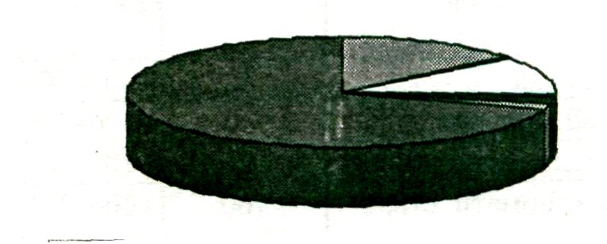

Ліси

Степи

Луки

Болота

Водні угіддя

Солончаки та солонці

Орні землі, техногенні ландшафти та поселення

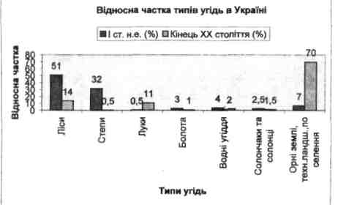
Покажіть таблицю та діаграми вчителю. Збережіть цю Книгу у файлі Tabl2.xls.
- Створіть новий документ. Вмістіть у нього електронну таблицю (табл. 6) та побудуйте до неї графік (таблицю розмістити на аркуші № 1, графік розташувати на аркуші № 2).
Таблиця 6 Підвищення температури атмосфери Землі за рахунок збільшення концентрації С0₂, СН₄, N₂0 та фреонів
Роки | Температура збільшується на
1860 | 1
1880 | 0,8
1900 | 1,1
1920 | 0,6
1940 | 1,2
1960 | 0,6
1980 | 1
2000 | 1,5
2020 | 2
2040 | 4
Ви маєте отримати таку діаграму:
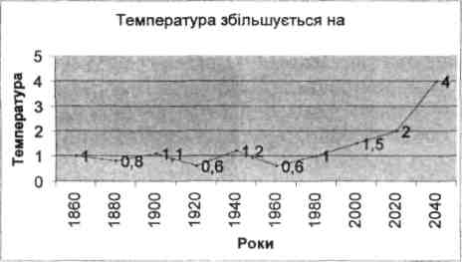

Практична робота
Створення бази даних в ЕТ. Впорядкування та пошук даних в ЕТ.
Мета: формування практичних навичок створення, впорядкування та пошуку даних у базі даних за допомогою ЕТ.
ХІД РОБОТИ
- Увімкніть ваш ПК, завантажте табличний процесор Excel.
- Створіть електрону таблицю (табл. 7).
- Впорядкуйте таблицю за алфавітом за назвами речовин.
- Впорядкуйте таблицю за зростанням за ГДК.
- Знайдіть ГДК фтору, сірки, цинку.
- Покажіть таблицю вчителю. Збережіть її у файлі Tabl4.xls.
Таблиця 7 Граничні допустимі концентрації шкідливих речовин у ґрунтах
Речовини | ГДК, мг/кг
Бензопірени | 0,02
Свинець | 20
Хром шестивалентний | 0,005
Ртуть | 2,1
Бензол | 0,3
Толуол | 0,3
Нітрати | 130
Мідь | 3
Нікель | 4
Цинк | 23
Манган | 1500
Кобальт | 5
Кадмій | 1
Сірка | 160
Сірководень | 0,4
Фтор | 10
Хлорофос | 0,5
Карбофос | 2
Хлорамін | 2
Метафос | 0,1
Гексахлоран | 1
Метилстирол | 0,4
Гетерофос | 0,005
Атразин | 0,01

- Покажіть таблицю та діаграму вчителю. Збережіть цю Книгу у файлі Tabl3.xls.
- Закрийте вікно табличного процесора.
- З дозволу вчителя вимкніть комп'ютер.

